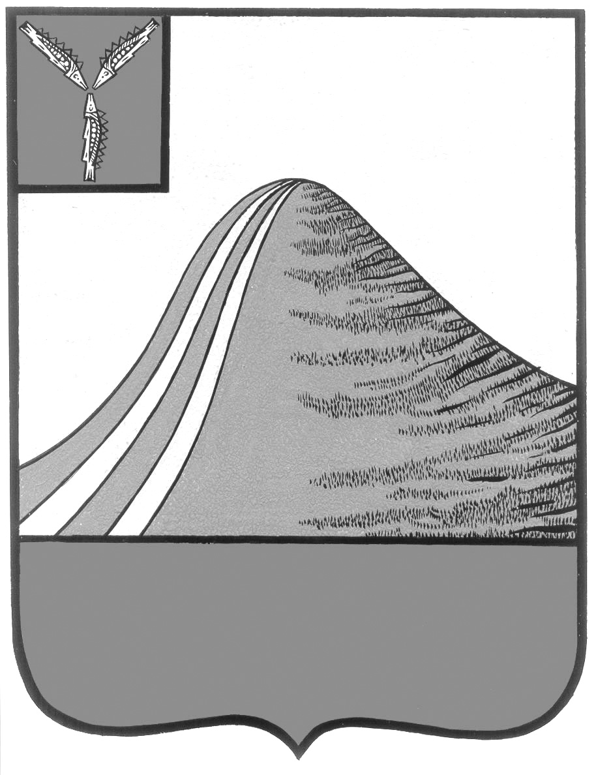

АДМИНИСТРАЦИЯ ЛЫСОГОРСКОГО МУНИЦИПАЛЬНОГО РАЙОНА
САРАТОВСКОЙ ОБЛАСТИ

П О С Т А Н О В Л Е Н И Е

от 14 сентября 2016 года № 401

р.п. Лысые Горы

О внесении изменений в постановление администрации
Лысогорского муниципального района
от 3 апреля 2013 года № 261

В соответствии с постановлением Правительства Российской Федерации от 27 сентября 2011 года № 797 «Взаимодействие между многофункциональными центрами предоставления государственных и муниципальных услуг и федеральными органами исполнительной власти, органами государственных внебюджетных фондов, органами государственной власти субъектов Российской Федерации, органами местного самоуправления», администрация Лысогорского муниципального района ПОСТАНОВЛЯЕТ:
1. Внести следующие изменения в постановление администрации Лысогорского муниципального района от 3 апреля 2013 года № 261 «Об утверждении перечня муниципальных услуг, предоставление которых организуется в многофункциональных центрах предоставления государственных и муниципальных услуг»:
1.1. Изложить пункт 22 Приложения к постановлению в новой редакции следующего содержания: «22. Предоставление выписки из домовой (поквартирной) книги, поквартирной карточки»;
1.2. Исключить из Приложения к постановлению пункт 23.
2. Разместить, настоящее постановление на сайте администрации Лысогорского муниципального района http://adm.lysyegory.ru.

Глава администрации
муниципального района С.А. Девличаров

